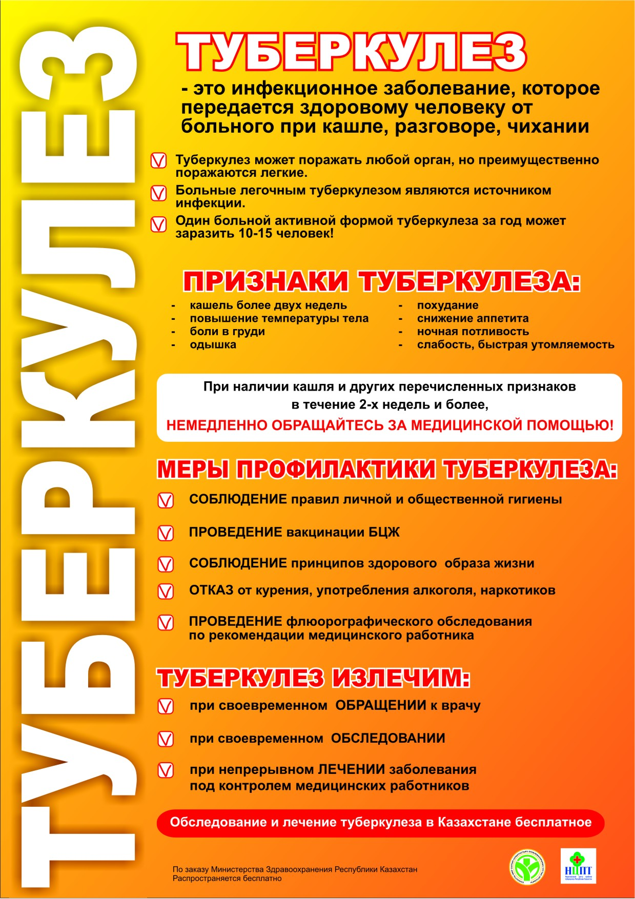
Обследование и лечение туберкулеза бесплатно

